**LAPORAN PRAKTIKUM INTERNET OF THINGS**

# **FINAL PROJECT**

# **PROJECT SMART TRASH CAN**



**Dosen Pengampu :**

**Irsyad Arif**

**Oleh:**

**Noorr Afiad TI3D/19 (1941720232)**

**PROGRAM STUDI TEKNIK INFORMATIKA**

**JURUSAN TEKNOLOGI INFORMASI**

**POLITEKNIK NEGERI MALANG**

**JULI 2022**

## Alat Yang Digunakan

Pada Pengerjaan Project iot smart Trashcan ini ada beberapa alat yang digunakan seperti :

1. esp8266

Alat ini pada project kali ini digunakan sebagai micro computer.

1. Kabel jumper

Kabel jumper pada praktikum kali ini digunakan sebagai penghubung antara pin dari micro computer dan pin pada alat lainnya seperti input, output dan daya.

1. Led

Led pada project kali ini digunakan sebagai indikator.

1. ir-51

ir-51 pada project kali ini digunakan sebagai sensor deteksi benda ketika mendekat.

1. hc-sr04

hc-sr04 pada project kali ini digunakan sebagai sensor deteksi benda ketika mendekat.

1. Sensor ldr

sensor ldr pada project kali ini digunakan sebagai sensor cahaya jika sensor ir-51 mendeteksi benda mendekat.

1. Servo motor

servo motor pada praktikum kali ini digunakan sebagai pembuka tutup dari tempat sampah ketika menerima input dari sensor hc-sr04.

## 2. Alur Program

Smart Trash Can ini merupakan otomasi dari tempat sampah dengan cara kerja yang simpel yakni ketika tangan mendekat tempat sampah tangan akan terdeteksi oleh sensor hc-sr04/ultrasonic kemudian sensor akan memasukkan input dari deteksi tersebut sehingga servo motor akan bergerak membuka tutup dari tempat sampah.

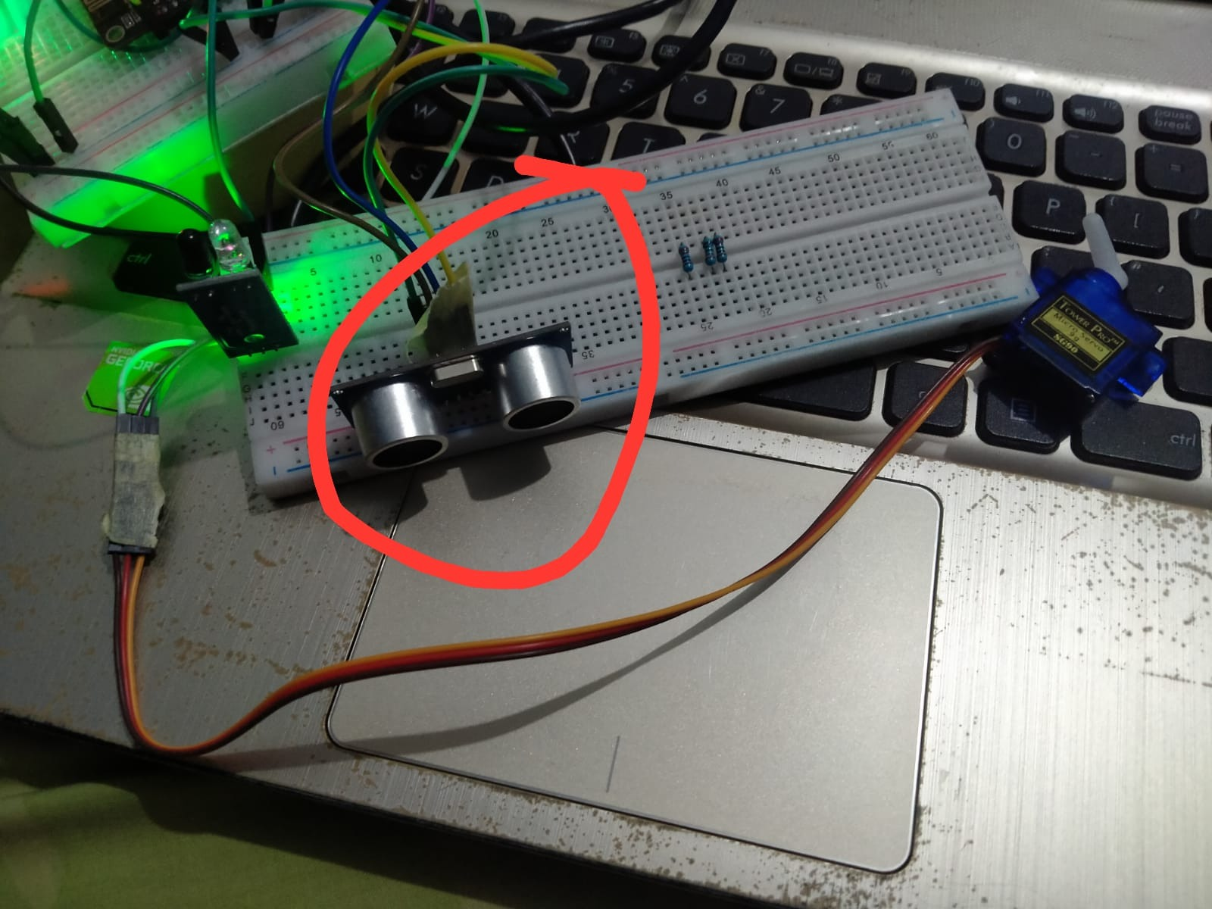

Untuk sensor ir akan mendeteksi ketika sampah mulai penuh kemudian led yang terletak di dekat sensor ldr akan mati. Setelah led di sebelah sensor ldr mati sensor ldr akan mendeteksi intensitas cahaya, ketika intensitas cahaya kurang maka led indikator tempat sampah penuh.

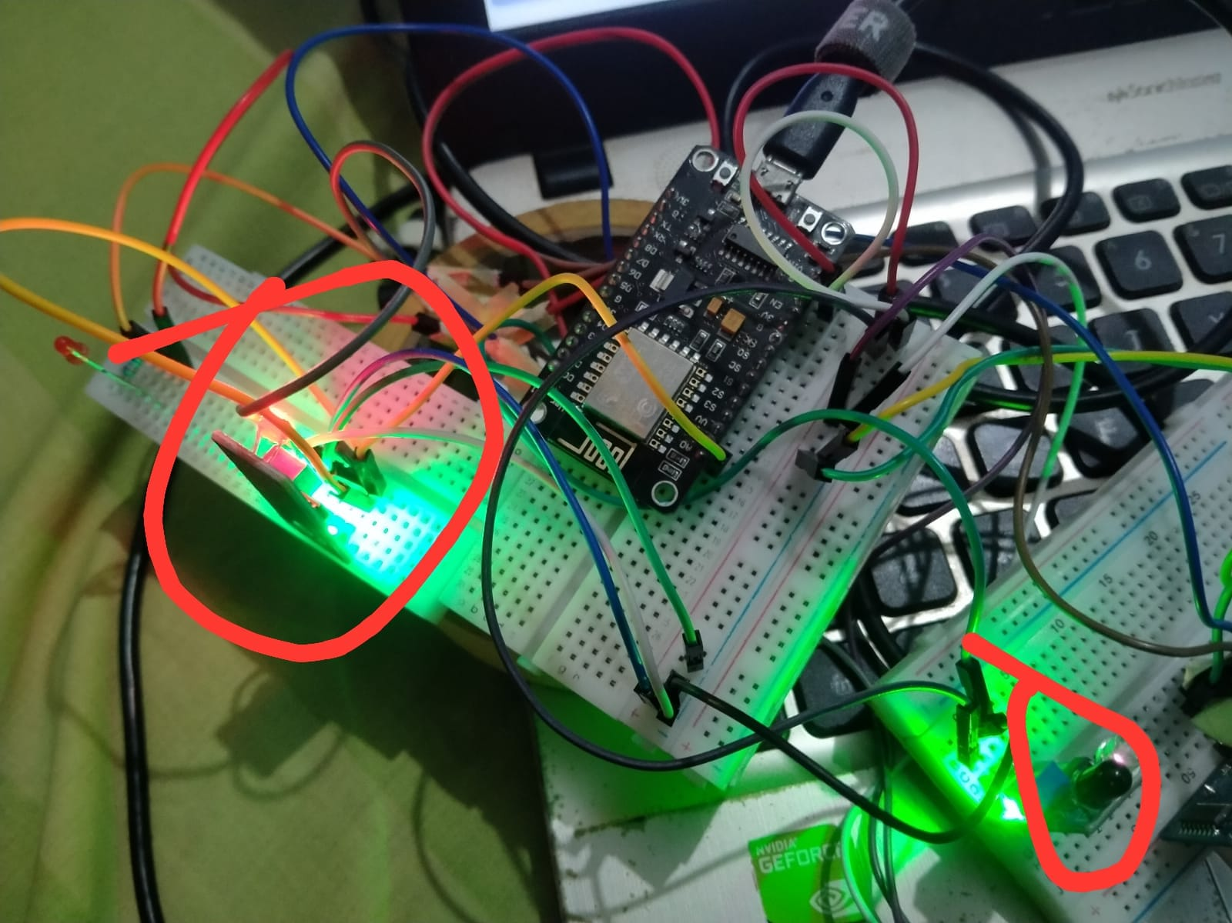

Source code :

<https://github.com/MuhammadRezaPehlevi0218/IOT2022/blob/master/bigproject/bigproject.ino>

Struktur Node Red :

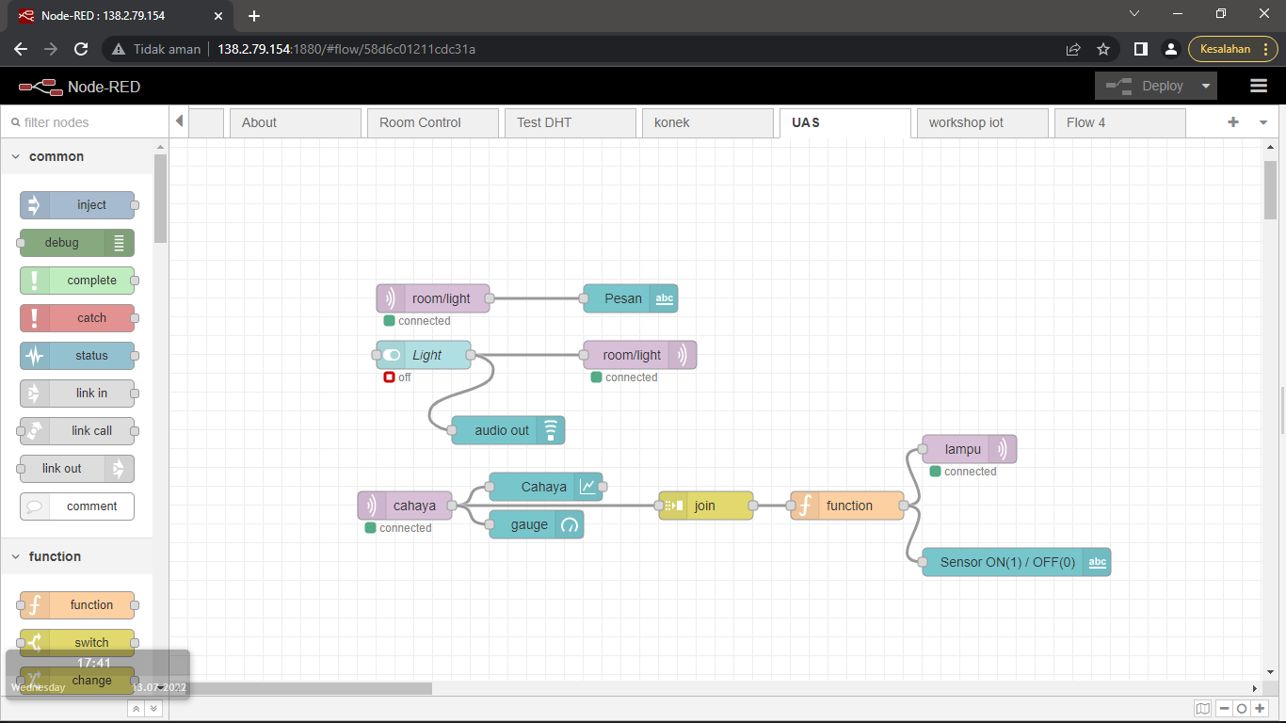

Hasil